DEPARTAMENTO: | Ciencias de la Computación | CARRERA: | Tecnologías de la Información
ASIGNATURA: | Programación Avanzada | NIVEL: | 5 | FECHA: | 25/10/2026
DOCENTE: | Ing. John Javier Cruz Garzón | PRÁCTICA N°: | 2 | CALIFICACIÓN:

Desarrollo de Taskgotchi con API REST Spring Boot y persistencia en PostgreSQL
Laboratorio 1.2 · Proyecto Taskgotchi · NRC 32821

Jhonny Joel Romero López

RESUMEN

Se desarrolló una API REST para Taskgotchi, un proyecto que organiza tareas y hábitos mediante misiones, experiencia, monedas y una mascota virtual. Se integraron Java 21, Spring Boot 4.1.2, Spring MVC, Spring Data JPA y PostgreSQL 16, con separación entre controlador, servicio, repositorio, entidad, DTO, mapper y excepciones. La entidad Task incorpora código único por usuario, horas decimales, fecha límite, enumeraciones, estado activo y auditoría automática. Se implementaron operaciones CRUD, búsqueda y paginación, junto con validación de entrada y reglas transaccionales para impedir recompensas repetidas y edición de tareas completadas. La colección exportable de Postman se ejecutó desde consola con Newman y aprobó 33 verificaciones sin fallos. También se aprobaron 17 pruebas automatizadas del backend. Se comprobó con SQL y con la API que una fila permaneció idéntica después de reiniciar la aplicación. La interfaz se conectó a datos reales y se amplió con un mundo 2D. Los resultados muestran que el contrato REST y la persistencia permiten sostener el avance del juego sin depender de datos fijos.

Palabras claves: API REST; persistencia; gamificación.

- INTRODUCCIÓN
Taskgotchi convierte actividades académicas en misiones que otorgan experiencia y monedas para cuidar una mascota. El laboratorio se aplicó a este mismo dominio para que la interfaz y las pruebas HTTP compartan una API y una base de datos. El trabajo se concentró en el contrato de tareas, su persistencia y el manejo de errores; adicionalmente se conectaron hábitos, cuidados y proyectos representados como jefes finales.
- OBJETIVOS
  - Desarrollar y verificar el núcleo REST de Taskgotchi con una arquitectura por capas y persistencia real en PostgreSQL.
Implementar CRUD, búsqueda y paginación de tareas; validar DTO y reglas de negocio; unificar respuestas de error; comprobar los resultados mediante pruebas automatizadas y consultas SQL antes y después de un reinicio.
- MARCO TEÓRICO
Spring MVC permite mapear métodos y rutas HTTP a controladores. Los DTO establecen el contrato público y evitan exponer directamente el modelo de persistencia. Spring Data JPA implementa repositorios y consultas derivadas; Hibernate transforma entidades en filas de la base. PostgreSQL mantiene los datos fuera del proceso Java, mientras que las transacciones agrupan cambios que deben confirmarse o revertirse conjuntamente [1-4].
Repositorio base: https://github.com/Sahid-B/Taskgotchioriginal. Desarrollo local: rama codex/taskgotchi-lab-game. La versión local incorpora las modificaciones y evidencias de esta práctica.
- DESCRIPCIÓN DEL PROCEDIMIENTO
Se utilizaron JDK 21, Maven Wrapper, Spring Boot 4.1.2, PostgreSQL 16.15 en Docker, Node.js y React con TypeScript/Vite. PostgreSQL escucha en el puerto local 5433 y usa el volumen persistente proyecto_taskgotchi-data. Las credenciales se suministran mediante variables de entorno; solo se utilizaron registros sintéticos.
Fase 1 Proyecto y base de datos
Se migró el proyecto desde Spring Boot 3.2.3 a 4.1.2, se adoptó el starter webmvc y Jackson 3 y se actualizaron las pruebas de MVC. Se creó compose.yaml con postgres:16, un puerto local aislado y una comprobación de salud. Se ajustó CORS a una propiedad legible por la configuración.
Fase 2 Entidad y repositorio
Se organizó el paquete entity y se definió Task con ID autogenerado, restricción UNIQUE sobre user_id y code, auditoría mediante PrePersist/PreUpdate y control de concurrencia con Version. El repositorio extiende JpaRepository y ofrece búsqueda derivada con Pageable.
Fase 3 DTO y mapper
TaskRequest valida código, título, horas positivas y precisión decimal, prioridad y dificultad. TaskResponse devuelve datos de negocio y auditoría. El mapper normaliza código y título y realiza la conversión sin publicar entidades JPA.
Fase 4 Servicio y controlador
El servicio concentra transacciones, unicidad y reglas de negocio. El controlador publica consultas, creación con Location, actualización y eliminación sin cuerpo. Completar una tarea actualiza su estado y entrega la recompensa una sola vez. Las subtareas de jefes reutilizan este servicio.
Fase 5 Errores uniformes
RestControllerAdvice convierte validaciones, formatos inválidos, inexistencia, métodos no soportados, conflictos y reglas de negocio en ApiError. Se agregó el tratamiento de NoResourceFoundException para evitar que una ruta desconocida respondiera 500.
Fase 6 Colección HTTP
Se corrigieron las precondiciones y el orden de la colección: E1 a E5, N1 a N9 y finalmente E6. El caso N6 completa previamente la tarea; E6 comprueba eliminación y consulta posterior 404. Newman ejecutó la colección exportable con 33 verificaciones aprobadas.
Fase 7 Persistencia y evidencias
Se creó PERSIST-20261025 y se consultó su fila mediante psql. Se detuvo el backend y se arrancó un nuevo proceso. La consulta HTTP devolvió 200 y SQL recuperó exactamente el mismo ID, código y marcas temporales. Se conservaron salidas, resultados y commits por fase.
Problemas encontrados y correcciones
Problema | Hipótesis comprobada y corrección
No arrancaba CORS | La lista YAML no resolvía el Value esperado; se utilizó una propiedad separada por comas.
Frontend no compilaba | Faltaban los tipos Vite y existía la propiedad CSS pb; se añadieron tipos y se reemplazó la interfaz.
Fallaban N5 y N6 | No se preparaban duplicado y tarea completada; se corrigieron variables, precondiciones y orden.
Ruta desconocida devolvía 500 | La excepción llegaba al manejador genérico; se agregó el caso 404 específico.
Puerto ocupado al reiniciar | El proceso anterior seguía activo; se identificó, se detuvo y se verificó el nuevo proceso.

Diseño del modelo y contrato
Atributo de Task | Tipo | Restricción o función
id | Long | Autogenerado; clave primaria
code | String | Obligatorio; máximo 20; único por usuario
title | String | Entre 3 y 100 caracteres
estimatedHours | BigDecimal | 0.01 a 999.99; dos decimales
dueDate | LocalDateTime | Fecha límite opcional
priority / difficulty | Enumeraciones | Persistidas como texto
active | Boolean | Impide completar tareas inactivas
createdAt / updatedAt | LocalDateTime | Auditoría automática
version | Long | Detección de cambios concurrentes

Contrato principal de /api/v1/tasks
Método y ruta | Resultado satisfactorio | Errores previstos
GET /tasks | 200; content y page | 400 si el parámetro no es válido
GET /tasks/buscar?title=texto | 200; coincidencias paginadas | 400 si falta title
GET /tasks/{id} | 200; TaskResponse | 400 o 404
POST /tasks | 201; Location y cuerpo con ID | 400, 409 o 422
PUT /tasks/{id} | 200; DTO actualizado | 400, 404, 409 o 422
DELETE /tasks/{id} | 204; sin cuerpo | 404
PATCH /tasks/{id}/complete | 200; recompensa y estado | 404 o 422

Fragmentos relevantes de la implementación
Page<Task> findByUserIdAndTitleContainingIgnoreCase(
Long userId, String title, Pageable pageable);
if (task.getStatus() == TaskStatus.COMPLETED) {
throw new BusinessRuleException("La tarea ya se encuentra completada");
}
task.setStatus(TaskStatus.COMPLETED);
task = taskRepository.saveAndFlush(task);
Reglas verificadas: una tarea completada no puede editarse ni cobrarse dos veces; una tarea inactiva no puede completarse. Un hábito admite un cumplimiento por día. Un jefe derrotado no recibe nuevas subtareas a través de su ruta de creación.
- ANÁLISIS DE RESULTADOS
Se aprobaron 17 pruebas Java, incluida una prueba de integración HTTP con base H2 para el ciclo de tareas y la prevención de recompensas duplicadas. La comprobación externa se realizó contra PostgreSQL 16: la colección ejecutó 17 solicitudes, correspondientes a 15 casos y sus preparaciones, con 33 aserciones y cero fallos. Las respuestas negativas conservaron las seis claves de ApiError.
Caso | Comprobación | Esperado | Obtenido
E1 | Crear tarea válida (201 Created + Location + ID) | 201 | 201
E2 | Consultar tarea por ID (200 OK) | 200 | 200
E3 | Listar tareas con paginación y orden (200 OK) | 200 | 200
E4 | Buscar por título (200 OK) | 200 | 200
E5 | Actualizar tarea (200 OK & updatedAt) | 200 | 200
N1 | Campos vacíos o fuera de rango (400 Bad Request) | 400 | 400
N2 | JSON mal formado o Enum inválido (400 Bad Request) | 400 | 400
N3 | ID no numérico (400 Bad Request) | 400 | 400
N4 | ID inexistente (404 Not Found) | 404 | 404
N5 | Código de tarea duplicado (409 Conflict) | 409 | 409
N6 | Editar una tarea completada | 422 | 422
N7 | PATCH a /api/v1/tasks/{id} no soportado (405 Method Not Allowed) | 405 | 405
N8 | Falta parametro title (400) | 400 | 400
N9 | Ruta inexistente (404) | 404 | 404
E6 | Eliminar tarea (204 No Content) | 204 | 204

Persistencia en PostgreSQL
La fila de prueba conservó ID 3, código PERSIST-20261025 y fecha de creación y actualización 2026-10-25 08:28:41.441420. La comparación de las salidas antes y después del reinicio no produjo diferencias. El nuevo proceso Java también recuperó la fila mediante GET /api/v1/tasks/buscar?title=Verificar%20persistencia con HTTP 200.
Resultados complementarios del juego
La prueba del jefe redujo su vida a 0 y obtuvo estado DEFEATED. La tarea y la derrota concedieron en conjunto 200 XP y 125 monedas. El hábito alcanzó racha 1 y un segundo registro del mismo día respondió 422. Alimentar, jugar y descansar actualizaron las estadísticas desde la API.
- GRÁFICOS O FOTOGRAFÍAS
La interfaz utiliza el mismo contrato REST que las pruebas. El mundo 2D permite explorar el bosque, abrir el tablón de misiones y acceder al cuidado de la mascota; las recompensas se confirman en el servicio y se guardan en PostgreSQL.
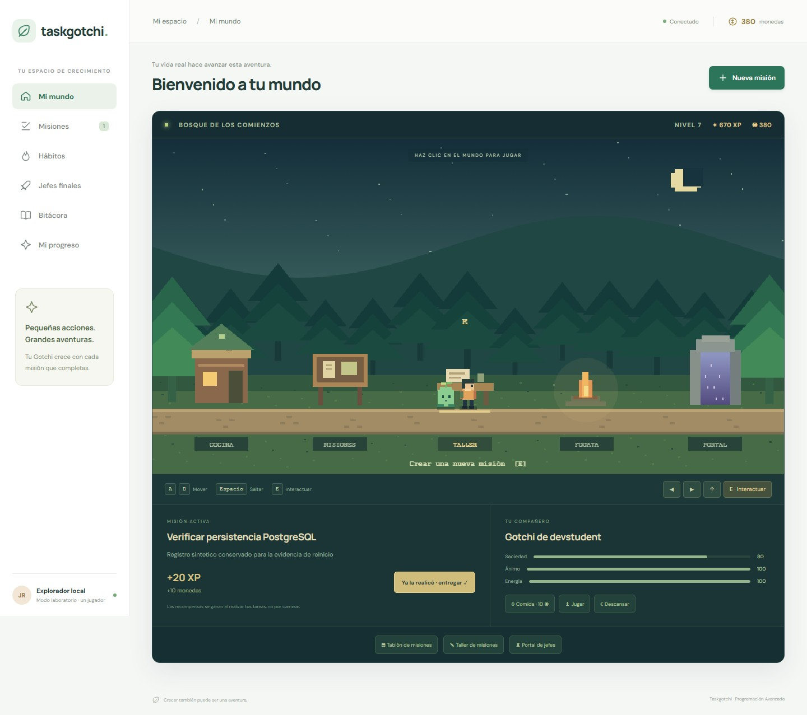
Figura 1. Mundo jugable de Taskgotchi conectado al backend local. Captura de la aplicación ejecutada durante la verificación.
Las salidas completas de arranque, estructura de la tabla, consultas SQL antes y después del reinicio, colección y comprobación del juego se conservaron en evidence/. La colección exportable de Postman se ejecutó con Newman desde consola.
Verificación de la colección desde consola
La siguiente vista reúne las respuestas y los códigos registrados por Newman. Cada fila corresponde a la solicitud principal del caso; la preparación de N6 y la consulta posterior de E6 forman parte de las 17 solicitudes ejecutadas.
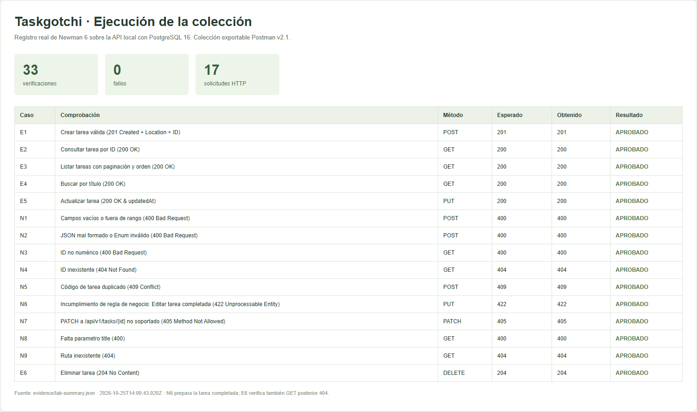
Figura 2. Vista legible generada desde evidence/lab-summary.json. Se aprobaron las 33 aserciones.
- DISCUSIÓN
Los resultados muestran que las reglas deben comprobarse en el servidor aunque la interfaz también deshabilite acciones. La prevención de un segundo cobro fue verificada con HTTP; el estado del botón por sí solo no garantiza consistencia. La separación mediante DTO permitió cambiar la interfaz sin alterar las tablas ni exponer asociaciones JPA.
Por qué no exponer entidades JPA
Una entidad describe la persistencia y puede contener relaciones perezosas y atributos internos. Publicarla acoplaría el JSON a la base y permitiría que cambios del esquema afecten al cliente. TaskRequest y TaskResponse delimitan los campos aceptados y devueltos; el ID y la auditoría no se reciben como datos editables.
Bean Validation y reglas de negocio
Bean Validation comprueba la forma y las restricciones de cada entrada: code no vacío, título de longitud válida y estimatedHours positivo con precisión definida. El servicio evalúa el estado y las relaciones: no editar una tarea completada ni premiarla dos veces. Los primeros casos producen 400 y los segundos 422.
Ventajas de RestControllerAdvice
Centraliza la traducción de excepciones, conserva los códigos HTTP y el mismo esquema de error, y evita repetir try-catch en cada ruta. El controlador queda concentrado en HTTP y el servicio puede lanzar excepciones del dominio sin construir respuestas web.
Idempotencia de los métodos HTTP
GET, HEAD y OPTIONS son seguros e idempotentes; PUT y DELETE también son idempotentes según su efecto previsto [1]. Repetir DELETE deja el recurso ausente aunque la primera respuesta sea 204 y la siguiente 404. POST y PATCH no tienen garantía general de idempotencia; Taskgotchi rechaza completar una tarea ya completada.
201 con Location y 204 sin contenido
POST crea un recurso y responde 201 con Location para identificar su dirección. DELETE confirma la eliminación con 204 y no devuelve representación [1]. El caso E6 comprueba tanto el cuerpo vacío como el GET posterior 404.
Diferencias entre 400 404 409 y 422
400 identifica entrada inválida, por ejemplo un código vacío; 404 un ID que no existe; 409 un código ya registrado por el usuario; 422 una solicitud válida que contradice el estado del negocio, como editar una tarea completada. Todos usan ApiError [1].
Función de Transactional y readOnly
Transactional delimita una unidad de trabajo: completar la misión, entregar XP y monedas y actualizar el jefe deben confirmarse conjuntamente. Ante una excepción de ejecución se revierte la transacción por defecto. readOnly=true expresa intención de lectura y permite optimizaciones; no sustituye controles de permisos ni garantiza por sí solo una prohibición absoluta de escritura [2].
Generación de consultas derivadas
Spring Data analiza propiedades y palabras del nombre. En findByUserIdAndTitleContainingIgnoreCase combina el usuario con una búsqueda parcial del título sin distinguir mayúsculas. Pageable añade paginación y orden y Page informa totales. Los nombres se validan contra el modelo y un error de propiedad puede impedir el arranque [3].
Riesgos de ddl auto update en producción
update resulta práctico en el laboratorio, pero no ofrece un historial revisable ni un plan completo de reversión de cambios del esquema. En producción conviene usar migraciones versionadas con Flyway o Liquibase y validar el esquema con Hibernate. Debe escogerse un mecanismo de inicialización coherente [4].
- CONCLUSIONES
Se implementó el núcleo REST de Taskgotchi con capas, DTO, auditoría, validación y respuestas de error uniformes. La colección aprobó 33 verificaciones y las pruebas Java aprobaron sus 17 casos, aportando evidencia tanto del contrato HTTP como de reglas del dominio.
La información persistió en PostgreSQL 16 tras reiniciar el backend. La verificación comparó una fila concreta y sus marcas temporales mediante SQL y confirmó su recuperación posterior por HTTP; por ello el resultado no depende de la memoria de la aplicación.
El mismo servicio de tareas sostiene la experiencia del juego: al completar una misión se actualizan las recompensas de la mascota y, cuando corresponde, la vida del jefe. El mundo 2D constituye una interfaz de esa lógica y no una fuente independiente de recompensas.
Se recomienda conservar pruebas negativas, revisar las migraciones del esquema antes de producción y mantener las credenciales fuera del repositorio. La versión local utiliza un jugador de desarrollo; autenticación JWT y sesiones independientes quedan como ampliaciones del proyecto.
- BIBLIOGRAFÍA
[1] Fielding, R., Nottingham, M. y Reschke, J. (2022). HTTP Semantics. RFC 9110. https://www.rfc-editor.org/rfc/rfc9110.html. Consulta: 25 de octubre de 2026.
[2] Spring. (2026). Using @Transactional. Spring Framework Reference. https://docs.spring.io/spring-framework/reference/data-access/transaction/declarative/annotations.html. Consulta: 25 de octubre de 2026.
[3] Spring. (2026). JPA Query Methods. Spring Data JPA Reference. https://docs.spring.io/spring-data/jpa/reference/jpa/query-methods.html. Consulta: 25 de octubre de 2026.
[4] Spring. (2026). Database Initialization. Spring Boot Reference. https://docs.spring.io/spring-boot/how-to/data-initialization.html. Consulta: 25 de octubre de 2026.
[5] Universidad de las Fuerzas Armadas ESPE. (2026). Guía del Laboratorio 1.2 Desarrollo de una API REST con persistencia en Spring Boot. Material de Programación Avanzada.
[6] Sahid-B. (2026). Taskgotchioriginal. Código base del proyecto. https://github.com/Sahid-B/Taskgotchioriginal. Consulta: 25 de octubre de 2026.

